TOETS
HOOFDSTUK 8
ZUREN EN BASEN
- Geef van onderstaande gevallen aan wat de pH is
  - (2p) In een oplossing is Thymolblauw geel en broomthymolblauw blauw.
  - (2p) 1,58 x 10⁻⁶ mol H₃O⁺ (aq) in 5,00 mL.
  - (2p) Aan 1,0 mL 0,050M zoutzuur wordt 499,0 mL demi-water toegevoegd.

- Geef van onderstaande stoffen de formule en geef de reactievergelijking die optreedt als onderstaande stoffen aan water worden toegevoegd.
  - (2p) Calciumoxide
  - (2p) Ammoniak
  - (2p) Salpeterzuur

- (2p) Zwavelzuur (H₂SO₄) heeft een Kz >> 1, Azijnzuur (CH₃COOH) heeft een Kz van 1,8 x 10⁻⁵ en waterstofcyanide (HCN) heeft een Kz van 6,1 x 10⁻¹⁰. Leg uit wat het verschil van deze zuren is als je deze oplost in1,0 liter water.

- a) (1p) Wat is een amfolyt?
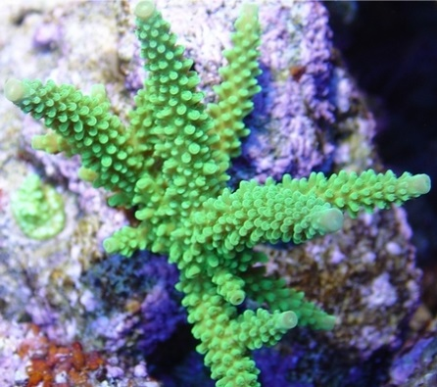
- (2p) Geef een voorbeeld van een amfolyt en leg uit waarom dit een amfolyt is?

- Binnenkort is het vakantie en dan gaan jullie richting tropische oorden en genieten van de vrije tijd en de zon. In de wereld zijn op meerdere plekken mooi koraalriffen. Deze worden echter bedreigd door de toename van het broeikasgas koolstofdioxide. Koolstofdioxide zorgt ervoor dat de zeeën zuurder worden en deze verlaging van de pH gaat ten koste van het koraal. Dit kunnen jullie in de grafiek zien.
  - (3p) Laat aan de hand van een reactievergelijking zien dat de zeeën zuurder worden door het broeikasgas koolstofdioxide.

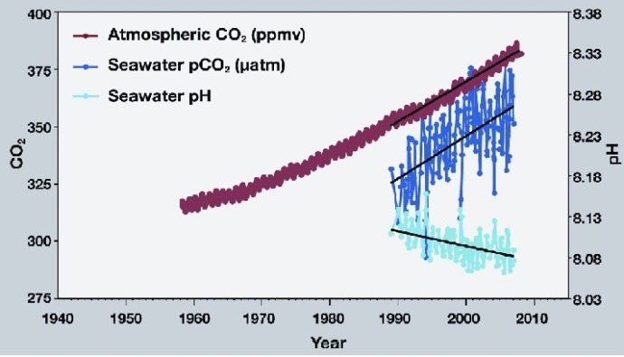
Anita heeft 9,526 mgram koraal en wil weten hoeveel kalksteen erin zit. Via een titratie blijkt dat ze 14,13 mL nodig had met 0,0101M zoutzuur.
  - (2p) Wat was de pH van de zoutzuur oplossing?
  - (2p) Hoeveel mol H₃O⁺ heeft er gereageerd?
  - (3p) Wat is de reactie vergelijking tussen kalksteen en zoutzuur?
  - (3p) Wat is het massa percentage kalk in koraal?
- In WC-eend zit mierenzuur en dit kan gebruikt worden om de kalkaanslag in badkamers en keukens te verwijderen.
In onderstaande grafiek zien jullie een titratie van 5,00 mL WC-eend met 0,080M Natronloog. Op de x-as de tijd (0-140 sec) en op de y-as de pH. Tijdens de 140 seconden wordt 15,00 mL natronloog toegevoegd.
  - (3p) Bij welke pH ligt het equivalentiepunt?
  - (2p) Hoeveel ml natronloog is er dan toegevoegd?
  - (3p) Geef de reactievergelijking van mierenzuur met natronloog?
  - (3p) Hoeveel gram per liter mierenzuur zat er in de oorspronkelijke oplossing?

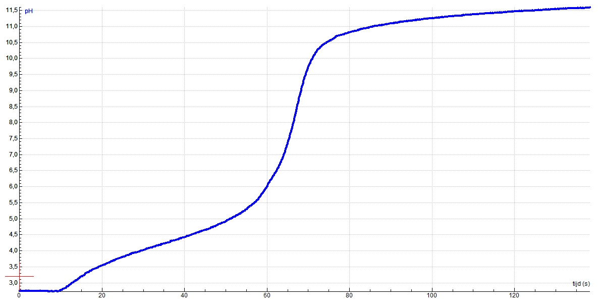

EINDE



